Услуга «Информация о текущей успеваемости»
Для выбора услуги «Информация о текущей успеваемости» следуйте вышеизложенным инструкциям на страницах 1 - 3.
Чтобы получить данную услугу необходимо:
- Нажать «Получить услугу». 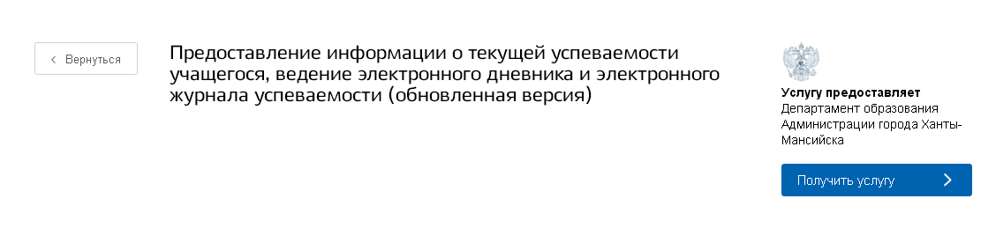
- Выбрать информацию о заявителе, нажать кнопку «далее». 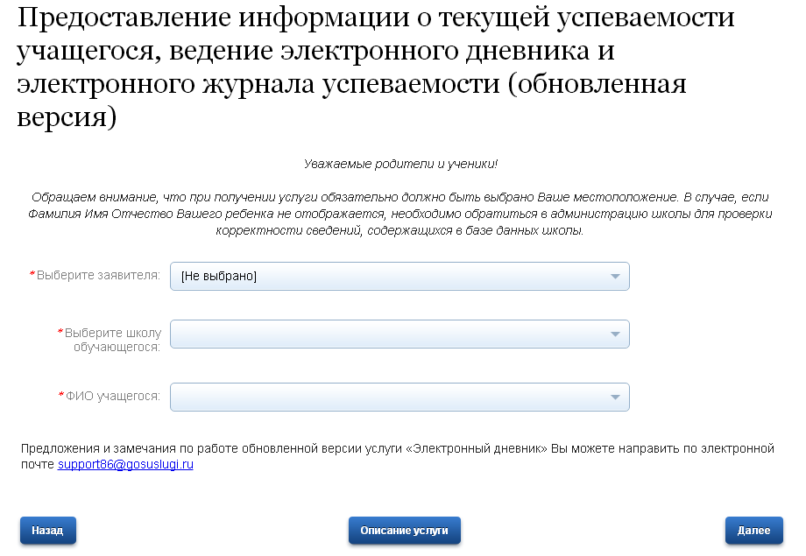

- Выберите интересующую информацию электронного дневника.
- дневник
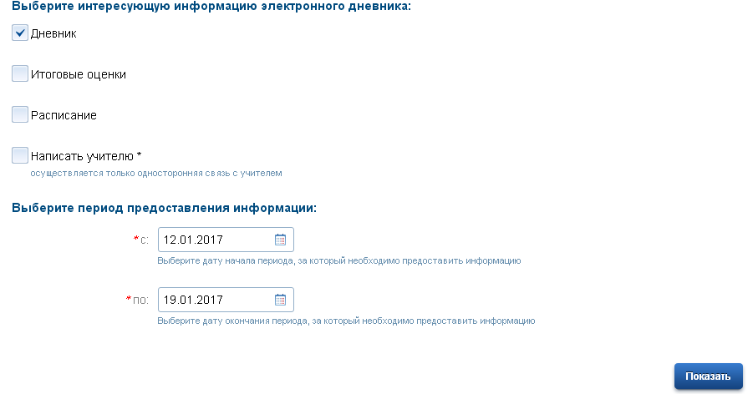
Выберите период предоставления информации, нажмите кнопку «Показать».
- Итоговые оценки
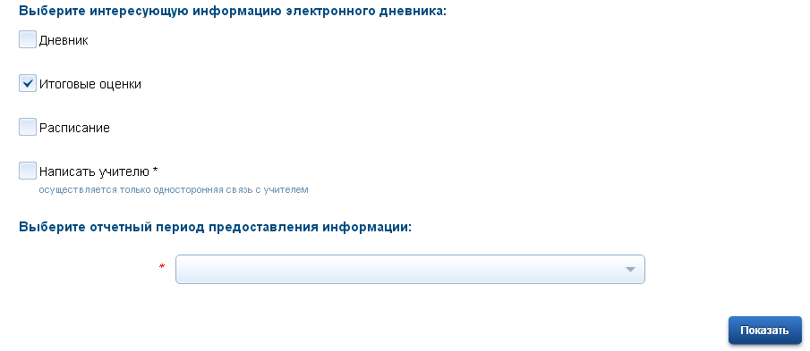
Выберите отчетный период предоставления информации, нажмите кнопку «Показать».
- Расписание 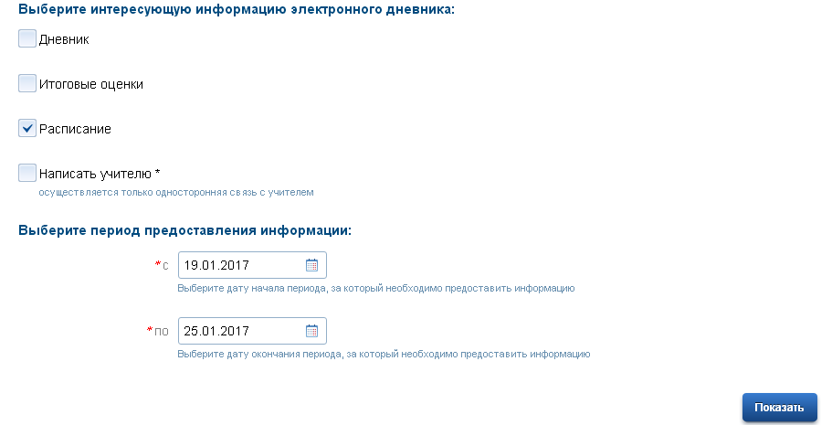
Выберите период предоставления информации, нажмите кнопку «Показать».
- Написать учителю
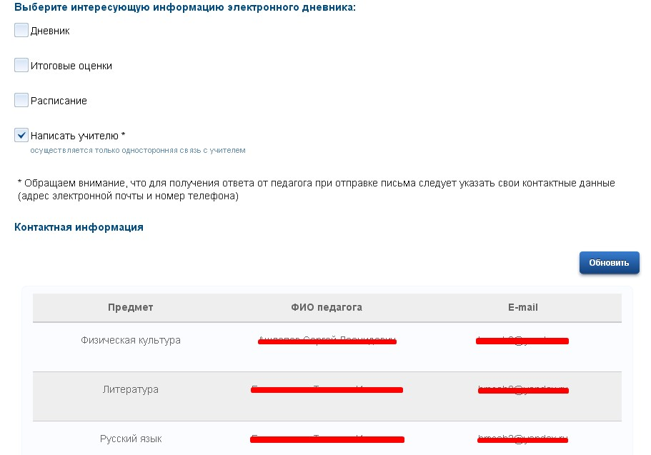
При выборе данного пункта будут показаны ФИО педагога и его E-mail по которому Вы можете с ним связаться.

